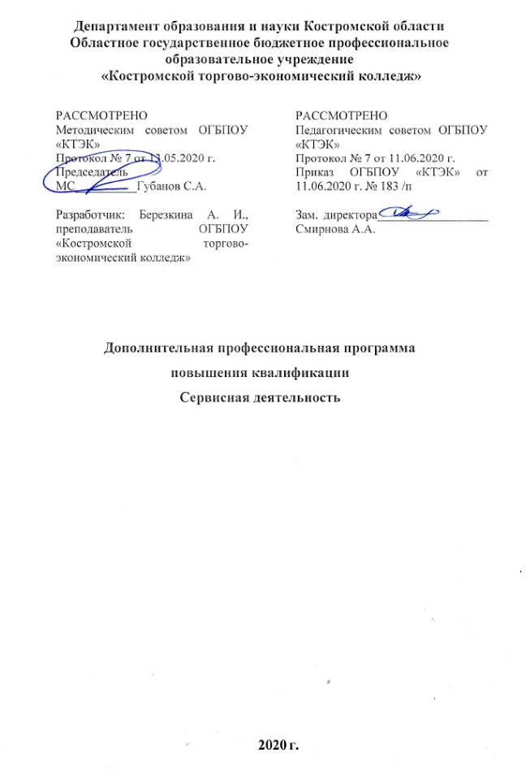
ОПИСАНИЕ УЧЕБНОЙ ПРОГРАММЫ
1. Название модуля: Дополнительная профессиональная программа повышения квалификации «Сервисная деятельность».
2. Категория слушателей: Лица, имеющие/получающие высшее и (или) среднее профессиональное образование и относящиеся к следующим должностям и /или группам занятий:
Наименование документа | Код | Наименование базовой группы, должности (профессии)
ОКЗ | 25627 | Портье
ОКЗ | 20063 | Администратор гостиницы (дома отдыха)
ОКЗ | 11695 | Горничная

3. Цель освоения программы: Совершенствование у слушателей компетенций по сервисной деятельности.

4. Форма обучения: Очно-заочная с применением дистанционных образовательных технологий.

5. Освоение программы предполагает достижение уровня квалификации в соответствии с профессиональным стандартом «Работник службы приема и размещения гостей», утвержденного Приказом Минтруда и социальной защиты РФ от 05.09.2017 № 659н.

6. Образовательные результаты:
Слушатель, освоивший программу, должен обладать профессиональными компетенциями:

Планировать потребности службы приема и размещения в материальных ресурсах и персонале

Планировать потребности службы обслуживания и эксплуатации номерного фонда в материальных ресурсах и персонале
7. Результаты обучения:
В результате освоения программы слушатель должен приобрести знания и умения, необходимые для качественного изменения перечисленной выше профессиональной компетенции.
В результате освоения дисциплины обучающийся должен уметь:
-соблюдать в профессиональной деятельности правила обслуживания клиентов;
- определять критерии качества услуг в профессиональной деятельности;
- использовать различные средства делового общения;
- управлять конфликтами и стрессами в процессе профессиональной деятельности;
В результате освоения дисциплины обучающийся должен знать:
- социальные предпосылки возникновения и развития сервисной деятельности;
- потребности человека и принципы их удовлетворения в деятельности организаций сервиса;
- виды сервисной деятельности;
- сущность услуги как специфического продукта;
- законодательные акты в сфере бытового обслуживания;
- правила обслуживания населения;
- понятие "контактной зоны" как сферы реализации сервисной деятельности;
- организацию обслуживания потребителей услуг;
- способы и формы оказания услуг;
- нормы и правила профессионального поведения и этикета;
- этику взаимоотношений в трудовом коллективе, в общении с потребителями;
- критерии и составляющие качества услуг;
- культуру обслуживания потребителей;
- психологические особенности делового общения и его специфику в сфере обслуживания.
- Учебный план
№ п/п | Наименование раздела | Всего, час | Аудиторные  занятия |  | Дистанционные  занятия |  | СРС, час. | Промежу-  точная  аттестация, час
 |  |  | из них |  | из них
 |  |  | теоретические занятия (лекции) | Лабораторно-практические занятия | теоретические занятия (лекции) | практические занятия
1 | 2 | 3 | 4 | 5 | 6 | 7 | 8 | 9
1 | Возникновение и развитие сервисной деятельности | 4 | 1 | - | 1 | 2 | - | -
2 | Организация сервисной деятельности | 4 | - | 1 | 2 | 1 | - | -
3 | Услуга как специфический продукт | 2 | - | - | 1 | 1 | - | -
4 | Качество услуг | 2 | - | 1 | 1 |  | - | -
Промежуточная аттестация по модулю |  | 4 | - | - | - | - | - | зачет
Всего: |  | 16
- Календарный учебный график
Наименование разделов (дисциплин, практик, стажировок, иных видов учебной деятельности) | Объем нагрузки, ч. | Учебные недели
 |  | 1 | 2 | 3 | 4
1 раздел | 4 | 4
2 раздел | 4 |  | 4
3 раздел | 2 |  |  | 2
4 раздел | 2 |  |  | 2
Промежуточная аттестация | 4 |  |  |  | 4

10. Организационно–педагогические условия
10.1 Материально-технические условия реализации программы
Вид ресурса | Характеристика ресурса и количество
Аудитория | Оборудована компьютером, проектором и экраном, учебные столы и стулья
Программное обеспечение для реализации программы на основе дистанционных образовательных технологий или в рамках смешанного обучения | Дистанционное обучение в системе MOODLE
Канцелярские товары | Блок бумаг, ручка, карандаш, ластик, степлер, Набор скоб для степлера, маркеры выделители, файлы, калькулятор, ножницы, антистеплер, точилка, клейкарандаш, бумага А4 80г, скотч.
Инвентарь, инструменты, приспособления | Компьютер (моноблок) Ноутбук МФУ
10.2. Кадровые ресурсы
Вид ресурса | Характеристика ресурса и количество
Руководитель проекта/куратор | Руководитель ресурсного центра
Разработчик контента | Преподаватель
Лектор | Преподаватель
Модератор | Преподаватель
Тьютор | Преподаватель

10.3. Учебно-методическое обеспечение программы
- Зайцева, Н. А. Менеджмент в сервисе и туризме [Текст]: учебное пособие/ Н. А. Зайцева. – Москва: Форум, 2013. – 368 с.
- Руденко, Л. Л. Сервисная деятельность [Текст]: учебное пособие/ Л. Л. Руденко. – Москва.: ДашковиК, 2013. – 208 с.
- Ёхина, М. А. Бронирование гостиничных услуг [Текст]: учебник/ М. А. Ёхина. - Москва: Академия, 2014. - 236 с.
- Ёхина, М. А. Прием, размещение и выписка гостей [Текст]: учебник/ М. А. Ёхина. - Москва.: Академия, 2014. - 302 с.
- Сорокина, А. В. Организация обслуживания в гостиничных и туристических комплексах [Текст]: учебник/ А. В. Сорокина. – Москва.: Инфра, 2014.
- Бронирование гостиничных услуг [Электронный ресурс] ─ Режим доступа: http://http://www.academia-moscow.ru. – (дата обращения 30.01.2017)
- Организация обслуживания гостей в процессе проживания [Электронный ресурс] ─ Режим доступа: http://http://www.academia-moscow.ru – (дата обращения 30.01.2017)
- Управление персоналом в гостиничном сервисе [Электронный ресурс] ─ Режим доступа: http://http://www.academia-moscow.ru/ – (дата обращения 30.01.2017)
11. Оценка качества освоения программы
11.1 Формы текущего контроля успеваемости и промежуточной аттестации по программе:
Наименование разделов учебного плана | Технология и/или метод(ы) проведения оценочного мероприятия | Шкала оценки (баллы, «зачтено» / «не зачтено») | Размещение оценочных материалов
Возникновение и развитие сервисной деятельности | зачет | «зачтено» /  «не зачтено» | ТА
Организация сервисной деятельности | зачет | «зачтено» /  «не зачтено» | ЗР
Услуга как специфический продукт | зачет | «зачтено» /  «не зачтено» | ЗР
Качество услуг | зачет | «зачтено» /  «не зачтено» | ПД
Промежуточная аттестация по модулю | зачет | «зачтено» /  «не зачтено» | ТР
11.2 Примеры оценочных материалов для разделов учебной программы:
Тестовое задание:
1. Продолжите определение: «Курортные отели - средства размещения, расположенные на курорте ...»
а. – и оказывающие дополнительные услуги гражданам, проживающим с детьми и инвалидам
б. – и оказывающие на собственной базе услуги спортивного и развлекательного характера
в. - и оказывающие на собственной базе в качестве дополнительных услуги оздоровительного характера с использованием природных факторов
г. – и предлагающие лечение определённых групп заболеваний
Квартира в аренду – это

2. Выберите правильный ответ. Для отдыха практически здоровых людей предназначены….
а. пансионаты б. санатории в. водолечебницы г. дома отдыха

3. Выберите правильный ответ. Какому типу средств размещения наиболее точно соответствует данный тип питания– диетическое меню
а. санаторию
б. турбазе
в. гостинице курортной
г. гостинице городской

4. Выберите правильный ответ. Термин «гарантированное бронирование гостиничных услуг» означает -
а. произведенное лично потребителем бронирование,
б. бронирование, при котором услуга проживания предварительно оплачена полностью,
в. бронирование, при котором услуга проживания предварительно оплачена полностью или частично,
г. бронирование, в случае, если потребитель обещает произвести оплату при заезде

- Выберите правильный ответ. Аннуляция бронирования гостиничных/туристских услуг может быть произведена:
а. только по инициативе Заказчика
б. только по инициативе Исполнителя
в. по инициативе Заказчика или Исполнителя
г. только, если Заказчиков является физическое лицо

6. Выберите правильный ответ. Номер площадью не менее 75 м2, состоящий из трёх и более жилых комнат и дополнительным гостевым туалетом: а. Апартамент б. Люкс в. Сюит г. Студия 16. Выберите правильный ответ. Номер, в котором возможно размещение двух человек на одной двуспальной кровати либо на двух односпальных кроватях, сдвинутых вместе, называется: а. Двухместный номер «твин»
б. Апартамент
в. Джуниор сюит
г. Двухместный номер «дабл»

Задания с развернутым ответом:
1. Пользуясь правилами предоставления гостиничных услуг, решите задачи
В адрес владельца гостиницы поступил устный запрос от туристской фирмы на бронирование гостиничных услуг. Какие условия необходимо выполнить, чтобы запрос считался принятым?

2. Пользуясь правилами предоставления гостиничных услуг, решите задачи
Турагент аннулировал заказ на предоставление гостиничных услуг в сроки, предусмотренные контрактом. В течение какого времени с момента аннуляции должна быть возвращена турагенту сумма, полученная владельцем гостиницы в качестве предварительной оплаты? Укажите порядок оплаты турагенту, если расчеты не произведены в установленные сроки.

3. Дайте обоснованный ответ
Известно, что плата за проживание в гостинице взимается в соответствии с единым расчетным часом — с 12.00 часов текущих суток по местному времени. Каким образом будет взиматься плата за размещение клиента до расчетного часа, например с 0 до 12.00 часов?

Критерии оценивания | Балл
Законодательные и нормативные акты о предоставлении гостиничных услуг | 25
Правила предоставления гостиничных услуг | 25
Современные средства и устройства информатизации делопроизводства в гостинице | 25
Порядок регистрации документов и ведения контроля за их исполнением | 25
ИТОГО: | 100
Слушатель, считается освоившим дополнительную профессиональную программу повышения квалификации «Сервисная деятельность», набравший 75 баллов из 100 баллов.

В учебном плане указываются основные содержательные блоки (темы, разделы) модуля, общее количество часов и разбивка их по видам работ.
Зачёт или экзамен
Здесь приводится список литературы, рекомендуемой слушателям для освоения программы, и интернет-источников, содержащих полезную информацию.
Рекомендуется в этой графе указывать технологию и/или метод(ы) проведения оценочного мероприятия: - ТА/ЗА – тест или задача с автоматизированной обработкой; - ТР/ЗР – тест или задача с ручной проверкой; - Р – на основе реферата или эссе с индивидуальной проверкой; - ЭЗ – на основе подготовленного слушателем экспертного заключения (индивидуальная проверка); - ГД – групповая дискуссия в аудитории или в интернет-пространстве; - ПД - разработанные проекты документов; - ВР - выполненные работы, изготовленные продукты и т.д.
Раздел настоящего учебного модуля, учебник, учебное или учебно-методическое пособие, система дистанционного обучения ПОО и т.п.
Указать форму промежуточной аттестации: экзамен, зачёт.
Приводятся примеры контрольно-измерительных материалов, примеры решений, требования к содержанию заданий по выбору разработчиков модуля для всех оценочных средств, применяемых для текущего контроля успеваемости и промежуточной аттестации.

